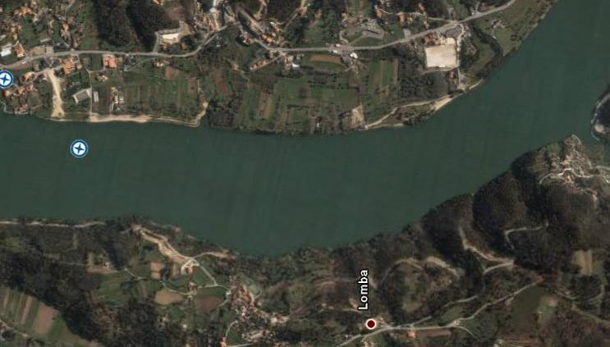
MELRES
Parque de Barcos
Torre Chegada
Balneários

